Funksjonsbeskrivelse UIN 2019

Medlemspåmelding

Fredrik Olsvold – fredrivo@hiof.no

# Funksjonsbeskrivelse

* En tekstlig forklaring av hvorfor funksjonen skal lages (hvilken verdi bringer den til prosjektet? hva får brukerne igjen for å bruke den?)

Oppdragsgiver ville ha en måte for nye medlemmer å kunne melde seg på linjeforeningen igjennom nettsiden på en smart måte. Før så har dette vært utført med google forms med bruk av iframes og manuelt skrevet ned i en medlemsbok etterhvert.

* En tekstlig forklaring av hva funksjonen skal utføre (hva slags informasjon trenger vi? hva slags informasjon har vi?)

Funksjonen for dette kommer til å bli et ‘html form’ med php for å lagre verdier i en database. Dette er en bedre måte for brukere og mer strukturert for administrasjonen. Brukeren skal fylle inn sitt Fornavn, Etternavn, E-post, tlf. nummer, størrelse på ønsket t-skjorte, studielinje, avgangs år og om brukeren har betalt medlemsavgift direkte til styret eller vipps/kontooverføring. Ved ferdig utfylt skjema skal brukeren kunne få en bekreftelse på påmelding og verdiene lagres i en database.

* Skisser/oversikt og planlegging av
  + hvordan funksjonen teknisk skal lages (filer og mapper, kodespråk)
  + grensesnittet brukeren møter, inkludert feilsjekker og tilbakemelding til bruker
  + databasestruktur (oversikt over tabeller, felter og relasjoner)
  + plan for programmeringen (hvor starter du, hvilke steg består utviklingen av).

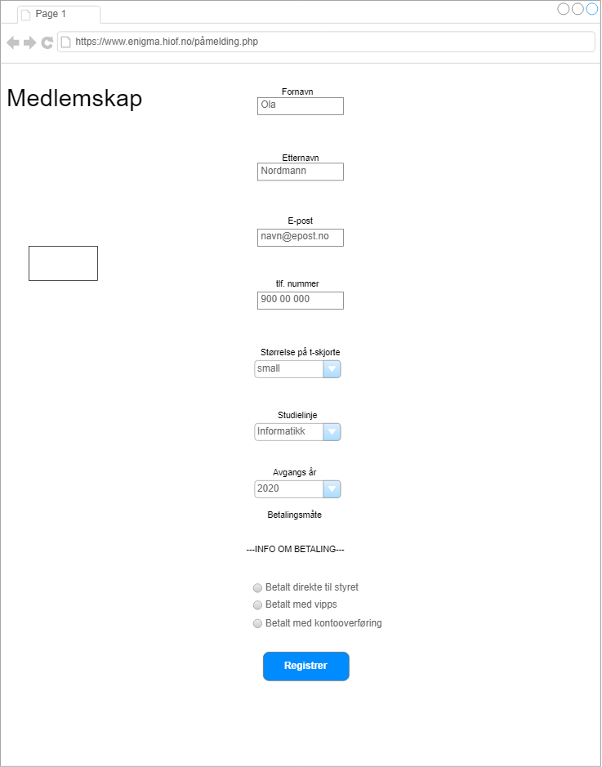

Bla bla bla